Crème brûlée aux truffes noires et biscuit chocolat
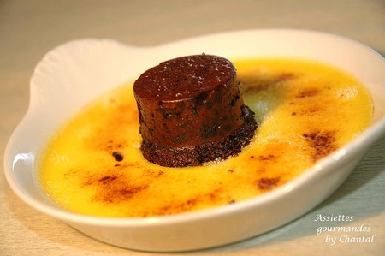
Ingrédients (pour 5 personnes):
60 g de chocolat noir, 1 truffe, 110 g de sucre, 40 g de farine, 15 g de cacao en poudre, 8 oeufs, 70 g de beurre, 50 cl de crème fleurette, 1 sachet de levure.
Préparation:
Réaliser la crème brûlée: battre 5 jaunes d'oeufs avec 60 g de sucre; fouetter jusqu'à ce que le mélange mousse et blanchisse.
Faire chauffer la crème et incorporer la truffe râpée; verser sur les oeufs battus sans cesser de fouetter.
Poser un cercle au centre de chaque plat à crème brûlée et verser la préparation autour.
Enfourner pendant 50 mn à 100°.
Pendant ce temps, préparer les biscuits au chocolat:
Faire fondre le chocolat avec le beurre; ajouter le reste de sucre (50g). Incorporer un jaune d'oeuf puis 2 oeufs entiers.
Ajouter la farine, le cacao, et la levure. Mélanger jusqu'à l'obtention d'une pâte homogène.
Remplir des petits moules de même diamètre que les cercles posés sur les petits plats à crème et enfourner une dizaine de minutes à 180°.
Laisser refroidir puis démouler.
Lorsque les crèmes brûlées sont cuites et refroidies, dégager délicatement le cercle central, et remplacer le "trou" du milieu par un petit biscuit au chocolat.
Saupoudrer de sucre et caraméliser à l'aide d'un chalumeau.
Assiettes Gourmandes
http://assiettesduchef.canalblog.com
assiettes.gourmandes@yahoo.fr

